Kompyuter ko‘rish tizimlarida tasvir segmentatsiyasi va obyektlarni aniqlashning zamonaviy usullari

Muallif
Ish joyi

Annotatsiya. Ushbu maqolada raqamli tasvirlarga ishlov berish va kompyuter ko‘rish sohalarining zamonaviy holati hamda rivojlanish yo‘nalishlari tahlil qilinadi. Raqamli tasvirlarni qayta ishlash jarayonlari dastlabki ma’lumotlarni olish bosqichidan boshlab, naqshlarni tanib olish, tasvirlarni tahlil qilish va sun’iy intellekt asosidagi yondashuvlargacha bo‘lgan jarayonlarni o‘z ichiga oladi. Maqolada kompyuter ko‘rish sohasida qo‘llaniladigan asosiy usullar guruhlarga ajratilib, ularning nazariy asoslari va amaliy qo‘llanilish imkoniyatlari yoritib berilgan. Shuningdek, katta hajmdagi tasviriy ma’lumotlarni tahlil qilishda qo‘llaniladigan ko‘p darajali ishlov berish texnikalariga alohida e’tibor qaratilgan. Tadqiqot natijalari kompyuter ko‘rish texnologiyalarini rivojlantirish hamda ularni turli amaliy sohalarda samarali qo‘llash uchun ilmiy asos bo‘lib xizmat qiladi.
Kalit so‘zlar: kompyuter ko‘rishi, raqamli tasvirlarga ishlov berish, sun’iy intellekt, mashinaviy o‘rganish, naqshlarni tanib olish, tasvir segmentatsiyasi, obyektlarni aniqlash, morfologik ishlov berish, tasvir tahlili.

1. Kirish.
Raqamli tasvirlarga ishlov berish dastlabki axborotni ro‘yxatga olish bosqichidan boshlab, kompyuter grafikasi, obyektlarni aniqlash va ma’lumotlarni talqin qilishgacha bo‘lgan ko‘plab sohalarni qamrab olmoqda [1]. Ushbu yo‘nalish kompyuter ko‘rish, obyektlarni tanib olish, tasvirlarga ishlov berish va sun’iy intellekt sohalaridagi usullar va g‘oyalarning uyg‘unligini o‘z ichiga oladi. Kompyuter ko‘rishdagi asosiy vazifalar tasvirlardan hodisa va obyektlarga oid muhim ma’lumotlarni aniqlash hamda xususiyatlarni ajratib olishga qaratilgan.
Tasvirlarga ishlov berishda qo‘llaniladigan usullar amaliy soha va tahlil qilinayotgan ma’lumot turiga bog‘liq bo‘lib, u kompyuter ko‘rishning muhim tarkibiy qismi hisoblanadi. Kompyuter ko‘rish tasvirlardan mazmunli axborotni ajratib olishga yo‘naltirilgan bo‘lsa, tasvirlarga ishlov berish asosan tasvir sifatini yaxshilash, aniqlashtirish va hisoblash o‘zgarishlarini bajarishga xizmat qiladi. Ushbu ikki soha o‘zaro chambarchas bog‘liq bo‘lib, ayrim hollarda naqshlarni tanib olish va inson–kompyuter o‘zaro ta’siri bilan kesishadi.
Ko‘rish tizimlarining samaradorligi algoritmlar sifati, parametrlarning sezgirligi va natijalarning aniqligiga bog‘liq bo‘lib, u odatda aniqlik va tizimni boshqarish imkoniyatlari orqali baholanadi. Shu sababli, zamonaviy tadqiqotlar kompyuter ko‘rish texnologiyalarini robototexnika, masofadan zondlash va avtomatlashtirilgan ishlab chiqarish tizimlari kabi turli amaliy sohalarga kengaytirishga qaratilmoqda [3].
2. Adabiyotlar tahlili.
Kompyuter ko‘rish obyektlardan muhim ma’lumotlarni ajratib olish maqsadida inson ko‘rish jarayonini modellashtirishga asoslanib, optik datchiklar va algoritmik yondashuvlardan foydalanadi [3]. Zamonaviy tadqiqotlarda ushbu soha tasvirlarga ishlov berish va sun’iy intellekt bilan chambarchas bog‘langan holda rivojlanib, murakkab tahliliy vazifalarni avtomatlashtirish imkonini bermoqda. An’anaviy usullar bilan solishtirganda, kompyuter ko‘rish texnologiyalari yuqori aniqlik va samaradorlikni ta’minlashi bilan ajralib turadi.
Tasvirlarni segmentatsiyalash kompyuter ko‘rish tizimlarining muhim bosqichlaridan biri hisoblanadi. Abdukarimov A. A. va Ismoilov J. J. tomonidan olib borilgan tadqiqotlarda segmentatsiya usullari tahlil qilinib, ularning obyektlarni aniqlash va tasvir tahlilidagi ahamiyati ko‘rsatib berilgan. Mualliflar segmentatsiya algoritmlarining aniqligi umumiy tizim samaradorligiga bevosita ta’sir qilishini ta’kidlaydilar.
Sun’iy intellekt asosida obyektlarni aniqlash masalalari Xolmatov B. S. va Rasulov D. M. ishlarida chuqur tahlil qilingan. Ushbu tadqiqotlarda mashinaviy o‘rganish algoritmlarining obyektlarni aniqlashdagi ustunliklari, shuningdek, ularning real vaqt rejimida ishlash imkoniyatlari yoritilgan. Bu yondashuvlar kompyuter ko‘rish tizimlarining amaliy qo‘llanilishini kengaytirishga xizmat qiladi.
Chuqur o‘rganish asosidagi yondashuvlar so‘nggi yillarda alohida ahamiyat kasb etmoqda. Karimov U. R. va To‘xtayev S. A. konvolyutsion neyron tarmoqlarning raqamli tasvirlarga ishlov berishdagi samaradorligini asoslab bergan. Ularning tadqiqotlariga ko‘ra, CNN asosidagi modellar murakkab vizual xususiyatlarni aniqlashda an’anaviy usullarga nisbatan yuqori natija ko‘rsatadi.
Tasvirlarni qayta ishlashda morfologik amallarning o‘rni Mamatqulov A. N. tomonidan o‘rganilgan bo‘lib, ushbu usullar shovqinni kamaytirish, obyekt chegaralarini aniqlashtirish va tasvir sifatini yaxshilashda muhim ahamiyatga ega ekanligi ko‘rsatib berilgan. Morfologik operatsiyalar ko‘pincha segmentatsiya va obyektlarni ajratish bosqichlarida qo‘llaniladi.
Naqshlarni tanib olish tizimlarida mashinaviy o‘rganish usullarining qo‘llanilishi Nurmatov D. Q. va Sobirov I. A. ishlarida tahlil qilingan. Tadqiqot natijalari shuni ko‘rsatadiki, statistik va neyron tarmoq asosidagi usullar naqshlarni aniqlash aniqligini sezilarli darajada oshiradi.
Kompyuter ko‘rish asosida avtonom tizimlarni loyihalash masalalari Shukurov F. S. tomonidan yoritilgan bo‘lib, muallif ushbu texnologiyalarning robototexnika va aqlli boshqaruv tizimlaridagi ahamiyatini ko‘rsatib beradi. Shuningdek, tasvir segmentatsiyasi va obyektlarni aniqlashning zamonaviy yondashuvlari Yusupov M. T. va Alimuhamedov K. tadqiqotlarida keng muhokama qilingan.
So‘nggi tadqiqotlarda chuqur o‘rganish va semantik segmentatsiya masalalari alohida yo‘nalish sifatida shakllanmoqda. Qodirov S. A. tasvirlarni tahlil qilish algoritmlarining nazariy va amaliy jihatlarini yoritgan bo‘lsa, Ergashev O. B. va Rahmonov J. semantik segmentatsiya masalalarini kompyuter ko‘rish tizimlari nuqtayi nazaridan tahlil qilgan.
Sun’iy intellekt va kompyuter ko‘rish texnologiyalarining amaliy qo‘llanilishi Xudoyberdiyev A. S. ishlarida yoritilib, ushbu texnologiyalarning sanoat, tibbiyot va xavfsizlik tizimlaridagi istiqbollari ko‘rsatib berilgan.
Umuman olganda, tahlil qilingan adabiyotlar kompyuter ko‘rish, tasvirlarga ishlov berish, mashinaviy va chuqur o‘rganish usullarining o‘zaro integratsiyasi ushbu sohaning rivojlanishida muhim ilmiy asos ekanligini ko‘rsatadi. Ushbu tadqiqotlar mazkur ishning dolzarbligini asoslab berib, tanlangan yo‘nalishning ilmiy va amaliy ahamiyatini tasdiqlaydi.
Ushbu rivojlanishning umumiy ko‘rinishi
1-jadvalda keltirilgan.

Jadval 1. Tasvirlarga ishlov berish rivojlanishida tadqiqotchilarning o‘rni
Qiziqish sohasi | Ta’rif
Audio tizimlarda tasvirlarga ishlov berish | Ommaviy axborot vositalarida saqlangan audio ma’lumotlar, masalan, grammofon yozuvlari raqamli tasvirlarga ishlov berish yordamida bo‘lim shaklini hisoblash orqali hech qanday jismoniy aloqasiz qayta tiklanishi mumkin.
CNN orqali obyektlarni aniqlash | Chuqur o‘rganishda sun’iy neyron tarmoqlar (ANN) yordamida tasvirlarga ishlov berish sohalarida chegaralarni aniqlash muammolariga yechim topish.
Kompyuter ko‘rish | Turli usullar yordamida piksel sifatini tez va ishonchli tahlil qilish. Teskari tartib (yuqoridan pastga, top-down) yondashuvi.

Naqshlarni tanib olish tasvirga qo‘llaniladigan algoritmlar orqali obyektlarni aniqlashga xizmat qiladi, buning natijasida tasvir sifati yaxshilanadi va tasvir mazmuni chuqurroq anglanadi. Ushbu soha raqamli tasvir, musiqiy ibora yoki so‘zni ifodalovchi bo‘g‘in, hatto kompyuter matnidan xususiyatlarni ajratib olish maqsadida axborotni yig‘ish va qayta ishlash uchun algoritmlarni takomillashtirish hamda rivojlantirishni ko‘zda tutadi [2]. Ushbu jarayonlar 1- va 2-rasmlarda ko‘rsatilgan.

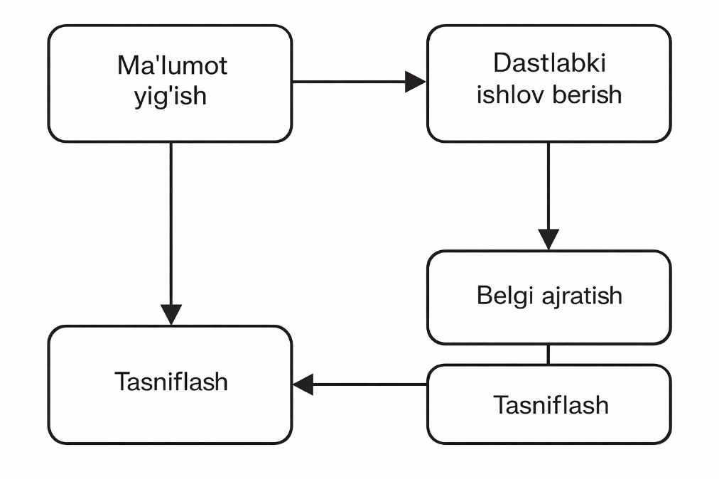

1-rasm. Naqshlarni tanib olish jarayoni

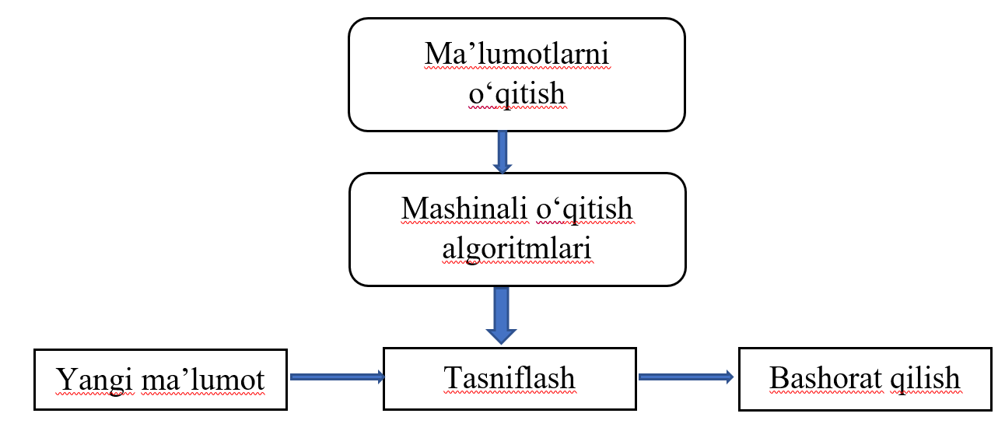

2-rasm. Naqshlarni tanib olish tizimi

Kompyuter ko‘rish tizimlari ikkita asosiy yo‘nalishni o‘z ichiga oladi, ya’ni uch o‘lchamli tahlil va piksel darajasida yaxshilash. Uch o‘lchamli morfologik tahlil naqshlarni tanib olish va kompyuter grafikasi jarayonlari uchun asosiy nazariy yondashuv hisoblanadi, piksel darajasida yaxshilash esa morfologik amallarni tavsiflash bilan bog‘liq bo‘lib, bu jarayon 3-rasmda ko‘rsatilgan.

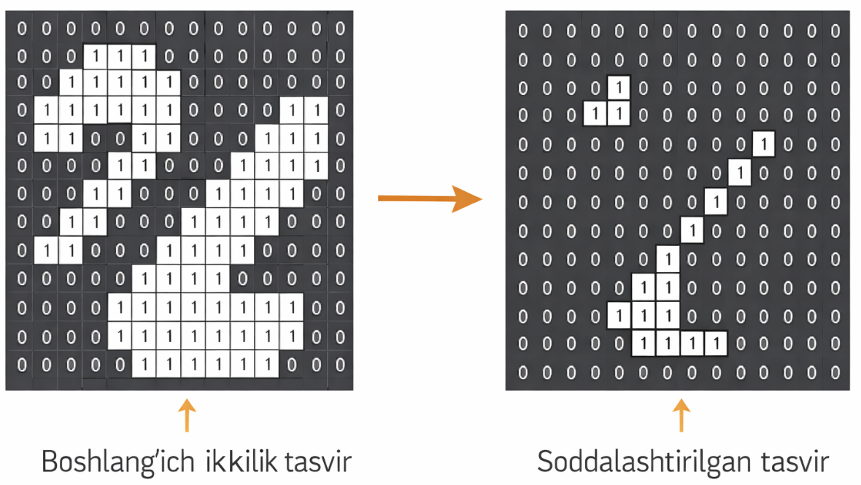

3-rasm. Tasvirga morfologik ishlov berish
Shuningdek, ushbu jarayon katta hajmdagi ma’lumotlar to‘plamida amalga oshirilishi va muhandislik sintezining bir nechta qatlamlarini qamrab olishi lozim. Shu sababli, muhim miqdoriy ma’lumotlarni ajratib olish uchun aniq va samarali hisoblash algoritmlari murakkab rang klasterlarini to‘liq tushunishda muhim ahamiyat kasb etadi. Ayrim sun’iy intellekt texnikalarini morfologik tahlil bilan birlashtirish hisoblash algoritmlari orqali eng yaxshi natijalarga erishish imkonini beradi. Bunday algoritmlarga genetik algoritmlar, sun’iy neyron tarmoqlar va noaniq mantiq (fuzzy logic) kiradi.

3. Natija.
Tasvirlarni segmentatsiyalash — bu maxsus algoritmlar yordamida tasvirni qismlarga yoki piksel guruhlariga ajratish jarayonidir. Ushbu jarayon tasvirning ifodalanishini o‘zgartirish va uni tahliliy amallar uchun yanada sodda hamda qulay holga keltirishni maqsad qiladi. Agar insonlar tasvirdagi obyektlarni tabiiy ravishda ajrata olsalar, bu yuqori darajadagi bilimlar bilan bog‘liq. Har bir hudud alohida semantik obyektni ifodalovchi yuqori darajadagi segmentatsiya algoritmlarini ishlab chiqish hanuzgacha tasvirlarga ishlov berish sohasidagi eng dolzarb tadqiqot yo‘nalishlaridan biri bo‘lib qolmoqda.
Tasvirlarni segmentatsiyalash keng qo‘llaniladi, eng mashhur misollardan biri — avtonom (o‘zini o‘zi boshqaruvchi) avtomobillardir. 5-rasmda ko‘rsatilganidek, bunda odamlar qizil rangda, avtomobillar ko‘k rangda, yo‘l binafsha rangda va boshqa obyektlar mos ravishda ajratilgan. Ushbu segmentlar tasvir yoki videodagi obyektlarni qayta ishlash va tahlil qilish jarayonini sezilarli darajada yengillashtiradi.

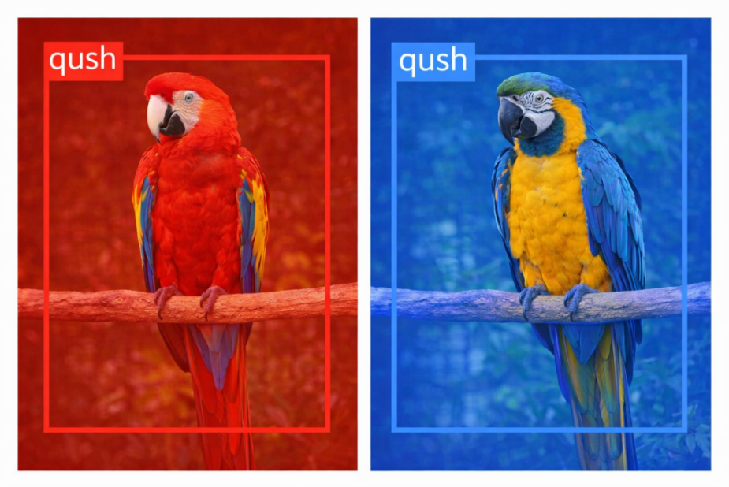

4-rasm. Tasvirni segmentatsiyalash
Kompyuter ko‘rishning ko‘plab amaliy qo‘llanmalarida chegara/qirralarni aniqlash va tasvirni bo‘lish (segmentatsiya) obyektlarni tanib olish va ularni amalda qo‘llashda muhim ahamiyatga ega.
Tasvirni matematik model sifatida ifodalash. Raqamli tasvir ikki o‘lchamli diskret funksiya sifatida aniqlanadi:
I(x,y):Z2→R
bu yerda
x,y- piksel koordinatalari,
I(x,y) - piksel intensivligi (kulrang yoki RGB qiymat).
RGB tasvir uchun:
I(x,y)={R(x,y),G(x,y),B(x,y)}

Segmentatsiya uchun energiya funksiyasi (Region-based)
Tasvirni segmentatsiyalash maqsadi — quyidagi energiya funksiyasini minimallashtirish:
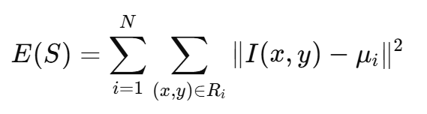
bu yerda:
Ri i-segment (hudud),
μi ​ i- hududning o‘rtacha intensivligi,
N- segmentlar soni.
Natijada minimal E(S) qiymat segmentatsiyaning optimal holatini bildiradi.
CNN orqali xususiyatlarni ajratib olish
Konvolyutsiya amali:
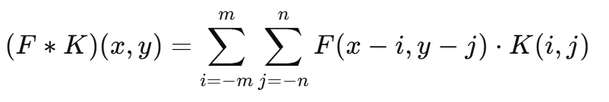
bu yerda:
F — kirish tasviri,
K — konvolyutsion filtr.
Obyektlarni aniqlash (Object Detection) — bu video yoki tasvirlarda muayyan turdagi jismoniy obyektlarni (masalan, odamlar, samolyotlar yoki hayvonlar) aniqlash jarayonidir (5-rasm). Obyektlarni aniqlash tizimlarida keng tarqalgan usullardan biri — CNN xususiyatlaridan foydalangan holda ketma-ket tasniflanadigan turli o‘lchamdagi filtr oynalarini yaratishdir. Masalan, keltirilgan texnika obyektlar uchun takliflarni olish maqsadida tanlab qidirish (selective search) usulidan foydalanadi, har bir taklif uchun CNN xususiyatlarini ajratib oladi va keyinchalik ushbu xususiyatlarni SVM ga uzatib, oynada obyekt mavjud yoki mavjud emasligini aniqlaydi. Ko‘plab tadqiqotlar mintaqalar taklifi (region proposal) bilan birgalikda CNN xususiyatlari g‘oyasiga asoslangan.
CNN va yo‘lni rejalashtirish (path-planning) yondashuvlaridan foydalangan holda mintaqalar samaradorligini oshirishga qaratilgan ko‘plab usullar mavjud [4]. Ularning ayrimlari obyekt joylashuvini aniqlashda muvaffaqiyatli bo‘lsa-da, obyektning aniq joylashuvini doimiy ravishda belgilash har doim ham mumkin emas. Bunga erishish uchun bunday usullar ko‘pincha obyektni aniqlash va semantik segmentatsiyani birgalikda qo‘llash yondashuviga amal qiladi va odatda yaxshi natijalarga erishadi.
Shu bilan birga, chuqur modellar yordamida obyektlarni aniqlashga qaratilgan tadqiqotlar soni nisbatan kam. Masalan, masofadan zondlash tasvirlarida obyektlarni aniqlash uchun DBN (Deep Belief Network) bilan bog‘liq saliyentlik komponentiga asoslangan qo‘pol obyektni aniqlash usulini taklif etadi. Boshqa tadqiqotlarda esa tibbiy tasvirlarda bir nechta a’zolarni aniqlash uchun qatlamli avtokodlovchilar (stacked autoencoders) dan foydalanilgan hamda video asosidagi muhim obyektlarni aniqlash uchun yo‘naltirilgan qatlamli avtokodlovchilardan samarali foydalanilgan.
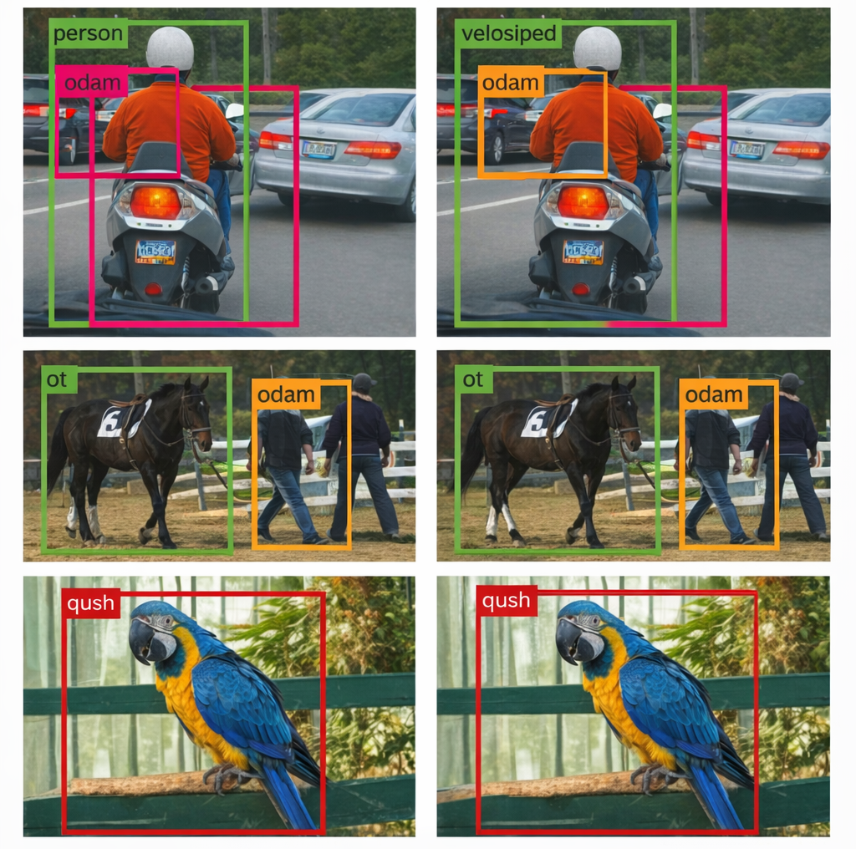
5-rasm. Mashinali o‘qitishda obyektlarni aniqlash.
Pikselni yaxshilash obyektlarni aniqlash, bo‘lish (segmentatsiya) va tanib olish jarayonlari uchun foydalidir. Chegara (qirra) asosidagi usullarning cheklangan variantlarida obyekt chegarasini aniqlash uchun chegara aniqlagichdan foydalaniladi. Ushbu texnika ikki soha tutashgan joyda piksellar keskin o‘zgarishiga, ya’ni ularning aniqligiga (keskinligiga) bog‘liq bo‘ladi. Rang bo‘yicha bo‘lish jarayonida esa har bir RGB rang kanali uchun alohida chegara aniqlanadi [5]. Natijada, yakuniy qirra tasvirini yaratish uchun birlashtirilishi mumkin bo‘lgan chegaralar hosil bo‘ladi.
Piksellar bir xillik mezonlari asosida guruhlanadi. Masalan, o‘sish (region growing) va ajratish (splitting) texnikalarida piksellar oldindan belgilangan mezonlarga muvofiq yirik hududlarga birlashtiriladi. Ushbu jarayon dastlab asosiy (boshlang‘ich) nuqtalar to‘plamidan boshlanadi va keyinchalik yuqoridagi boshlang‘ich bosqichlarga yaqin, o‘xshash xususiyatlarga ega bo‘lgan har bir pikselni (masalan, kulrang qiymatlar yoki kulrang rang) qo‘shish orqali yirik hududlargacha kengaytiriladi.
Piksellarni birlashtirish va ajratish jarayoni tasvirni turli hududlarga segmentatsiyalashdan boshlanadi va keyinchalik belgilangan mezonlarga erishish uchun ushbu hududlarni birlashtirish bilan davom etadi. Hudud (Region) asosidagi texnikalar ikkita muhim kamchilikka ega. Birinchidan, hududlarni ajratish va birlashtirish mexanizmi global mezonlarga asoslangan modellar bilan belgilanadi. Ikkinchidan, hududning o‘sishi jarayoni boshlang‘ich piksel va segmentlarga bog‘liq bo‘lib, bu obyektni aniqlash samaradorligiga ta’sir ko‘rsatadi [6]. Ushbu jarayon 6-rasmda ko‘rsatilgan.

4. Xulosa
Kompyuter ko‘rish va naqshlarni tanib olish mashinaviy o‘rganish hamda tasvirlarga ishlov berish bilan uzviy bog‘liqdir. Kompyuter ko‘rish ilovalari juda keng sohani qamrab oladi va tasvirlarni tahlil qilish hamda axborotni ajratib olish jarayonlarida raqamli tasvirlarga ishlov berish tizimlari bilan chambarchas bog‘liq bo‘lgan ko‘plab fan sohalari bilan o‘zaro aloqada bo‘ladi. Vazifalarni yuqori aniqlik bilan bajarish uchun ko‘rish tizimlari yordamida rivojlantirilishi mumkin bo‘lgan bir qator yo‘nalishlar mavjud bo‘lib, ularga robototexnika, o‘zini o‘zi boshqaruvchi transport vositalari, obyektlarni aniqlash va boshqa sohalar kiradi.
Kompyuter ko‘rishning tarmog‘i hisoblangan obyektlarni aniqlash va naqshlarni tanib olish sohasidagi tadqiqotchilar tasvirlarni talqin qilish va xususiyatlarni ajratib olish algoritmlarini takomillashtirish orqali ushbu yo‘nalishni yanada rivojlantirishlari mumkin. Bu esa obyektlarning xususiyatlari va xatti-harakatlarini, jumladan, tabiiy hodisalar hamda inson faoliyatini oldindan bashorat qilish imkonini beradi.

5. Adabiyotlar ro‘yxati
- C. Wang, Z. Zhang, and Z. Xi, “A human body based on sift-neural network algorithm attitude recognition method,” Journal of Medical Imaging and Health Informatics, vol. 10, no. 1, pp. 129–133, 2020.
- Y. Alshawabkeh, “Linear feature extraction from point cloud using color information,” Heritage Science, vol. 8, no. 1, pp. 1–13, 2020.
- Z. Qin, Y. Zhang, S. Meng, Z. Qin, and K.-K. R. Choo, “Imaging and fusing time series for wearable sensor-based human activity recognition,” Information Fusion, vol. 53, pp. 80–87, 2020.
  - Emad, H. Al Gburi, and D. Jafar, “Securing software defined network transactions using visual cryptography in steganography,” Periodicals of Engineering and Natural Sciences, 2020, 8(4), pp. 2405–2416. DOI: 10.21533/pen.v8i4.1737
- J. Cui, C. Min, and D. Feng, “Research on pose estimation for stereo vision measurement system by an improved method: uncertainty weighted stereopsis pose solution method based on projection vector,” Optics Express, vol. 28, no. 4, pp. 5470–5491, 2020.
- D. Jaafar, H. Al Gburi, and A. Emad, “Path-planning in 3D space using butterfly optimization algorithm,” Periodicals of Engineering and Natural Sciences, 2021, 9(2), pp. 365–374.
- Abdukarimov A. A., Ismoilov J. J. Kompyuter ko‘rish tizimlarida tasvirlarni segmentatsiyalash usullari. – Axborot texnologiyalari va telekommunikatsiyalar, 2021, №3, 45–52-b.
- Xolmatov B. S., Rasulov D. M. Sun’iy intellekt asosida obyektlarni aniqlash algoritmlari tahlili. – Texnika fanlari jurnali, 2022, №2, 33–40-b.
- Karimov U. R., To‘xtayev S. A. Raqamli tasvirlarga ishlov berishda konvolyutsion neyron tarmoqlardan foydalanish. – Muhandislik va texnologiyalar, 2023, №1, 21–29-b.
- Mamatqulov A. N. Tasvirlarni qayta ishlashda morfologik amallarning qo‘llanilishi. – Ilm-fan va innovatsiyalar, 2020, №4, 58–64-b.
- Nurmatov D. Q., Sobirov I. A. Naqshlarni tanib olish tizimlarida mashinaviy o‘rganish usullari. – Axborot xavfsizligi va intellektual tizimlar, 2024, №1, 14–22-b.
- Shukurov F. S. Kompyuter ko‘rish asosida avtonom tizimlarni loyihalash. – Zamonaviy texnologiyalar, 2021, №5, 39–46-b.
- Yusupov M. T., Alimuhamedov K. Tasvir segmentatsiyasi va obyektlarni aniqlashning zamonaviy yondashuvlari. – Raqamli texnologiyalar, 2022, №4, 27–35-b.
- Qodirov S. A. Chuqur o‘rganish asosida tasvirlarni tahlil qilish algoritmlari. – Oliy ta’lim muammolari, 2023, №2, 50–57-b.
- Ergashev O. B., Rahmonov J. Kompyuter ko‘rish tizimlarida semantik segmentatsiya masalalari. – Fan va ta’lim, 2024, №3, 18–26-b.
- Xudoyberdiyev A. S. Sun’iy intellekt va kompyuter ko‘rish texnologiyalarining amaliy qo‘llanilishi. – Innovatsion rivojlanish jurnali, 2020, №2, 61–68-b.

